一、在微信小程序中搜索“北京航空航天大学”
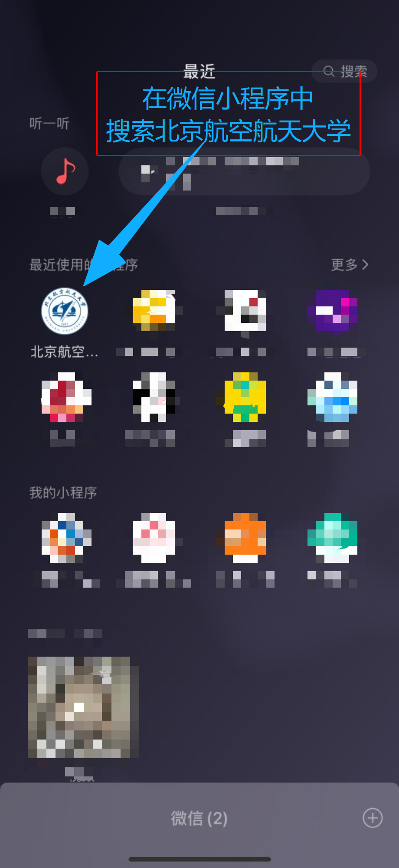
二、点击底部的“服务”——进行“统一身份认证”——在搜索栏中输入“干部人事档案查阅”
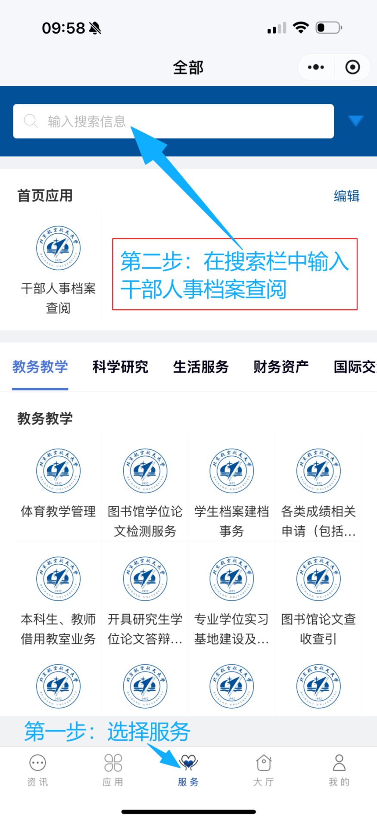
三、点击“立即申请”
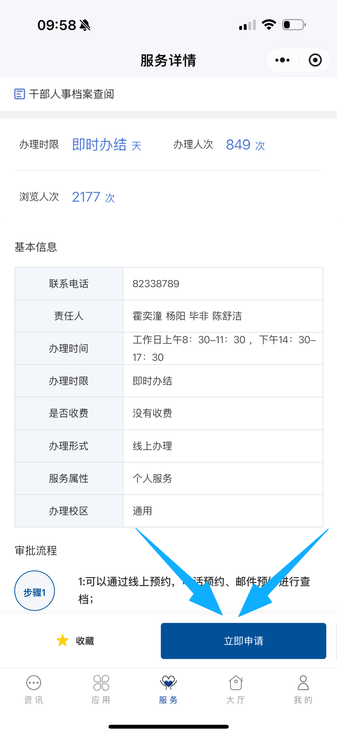

四、按实际情况填写“查阅人信息”（*为必填项）
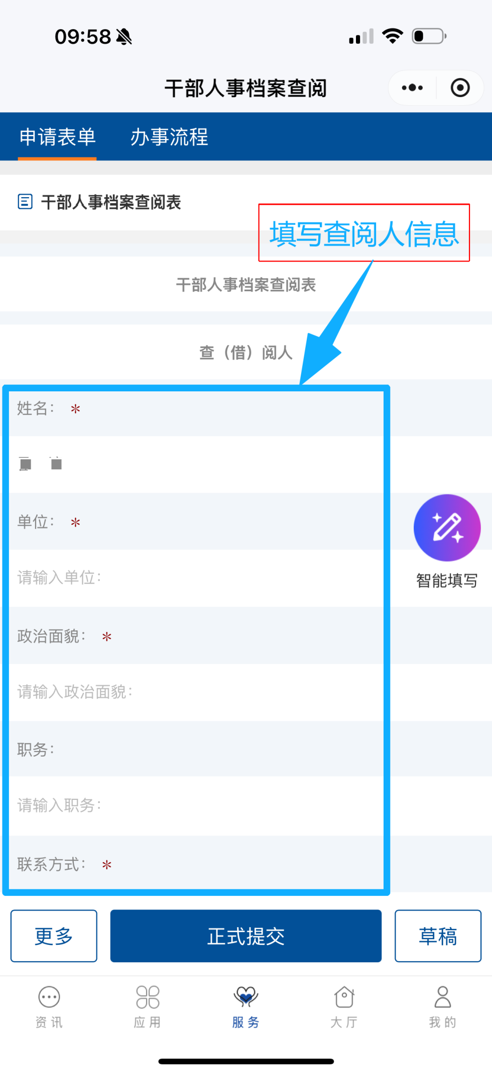

五、按实际情况填写“被查阅人信息”（*为必填项）
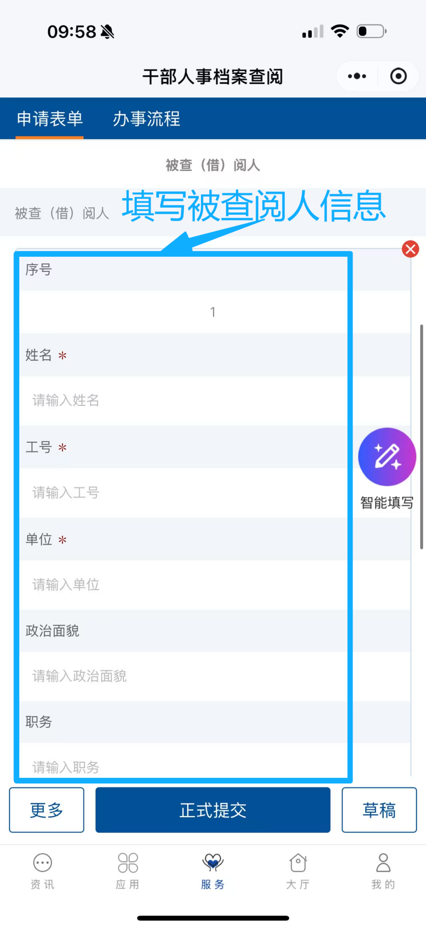
六、按实际情况填写“查阅信息”（*为必填项）。若有外校人员查档，查阅人请携带介绍信及身份证原件或其他可证明身份的有效证件，本单位人员陪同查阅并在查阅申请表备注处说明情况。
